Algoritmos e Estruturas de Dados II
Engenharia de Computação - Campus Lourdes - PPL - Manhã – 2024/2
Professor: Naísses Lima
Pré-requisitos: Algoritmos e Estrutura de Dados I, Cálculo I (Somatório + Análise de Desempenho), Introdução à Computação

Objetivos da Disciplina:
- Introduzir as noções básicas de Geometria Analítica;
- Trabalhar com o conceito da Álgebra Linear e suas aplicações.

Plataforma PUC Minas - Verde: Correção e Verificação de Código (Entrada e Saída de sistema)
Plataforma PUC Minas – Canvas: Avaliação de quizes online
Plataforma Beecrowd: plataforma online para testar, estudar e verificar códigos e atividades de algoritmos. Link aqui: http://beecrowd.com/.

CRONOGRAMA
- Unidade 0: Nivelamento (EAD)
  - Revisão de Algoritmos e Estrutura de Dados I
  - Introdução ao Linux
  - Introdução às Lingagens C, C++ e Java
  - Introdução à Orientação Por Objetos
  - Recursividade
  - Tratamento de Exceções
  - Ponteiro e Referência
  - Argumento do Método Main
  - Encoding
  - Redirecionamento de Entrada e Saída
  - Processo de Algoritmos e Estruturas de Dados II de Exercícios
- Unidade I: Fundamentos de análise de algoritmos
  - Plano de Ensino
  - Noções de Complexidade
  - Pesquisa Sequencial e Binária
  - Algoritmo de Ordenação Por Seleção
  - Somatórios
  - Contagem de Operações
  - Aspectos da Análise de Algoritmos
  - Função de Complexidade
  - Notações O, Ω e Θ
- Unidade II: Estruturas de dados básicas lineares
  - Lista
  - Pilha
  - Fila Circular
- Unidade III: Ordenação em memória principal
  - Bubble Sort
  - Insertion Sort
  - Shell Sort
  - Quick Sort
  - Heap Sort
  - Merge Sort
  - Counting Sort
  - Radix Sort
  - Comparação Entre Modelos
  - Ordenação Parcial
  - Algoritmos Paralelos de Ordenação
- Unidade IV: Estruturas de dados básicas flexíveis
  - Pilha
  - Fila
  - Lista Simples
  - Lista Dupla
  - Matriz
  - Coletor de Lixo
  - TADs Nativo
- Unidade V: Árvores binárias
  - Definições e Conceitos
  - Tipos de Nó
  - Inserção com Retorno de Referência
    - Inserção com Passagem de Pai
    - Inserção com Ponteiro
  - Pesquisa
  - Remoção
  - Caminhamento
  - Estruturas Híbridas
- Unidade VI: Balanceamento de árvores
  - Tipos de Rotação
  - Árvores AVL
  - Árvores 2-3-4
  - Árvores Red-Black
- Unidade VII: Tabelas e dicionários
  - Tabela Hash Direta com Reserva
  - Tabela Hash Direta com Rehash
  - Tabela Hash Indireta com Lista
  - Dicionários, Conjuntos e Mapas
- Unidade VIII: Árvores TRIE
  - Tipos de Nó
    - Lista Flexível
    - Árvore Balanceada
    - Tabela Hash
  - Árvore TRIE
  - Árvore TRIE Patricia

AVALIAÇÕES
NOME | PONTOS | DESCRIÇÃO
1° Avaliação | 20 pontos | 10 Teórica + 10 Prática
2° Avaliação | 20 pontos | 10 Teórica + 10 Prática
3° Avaliação | 20 pontos | 10 Teórica + 10 Prática
Trabalho Pratico | 20 pontos
Analise de Desempenho Acadêmico | 5 pontos
Desempenho | 15 | Quiz + Trabalho Prático + Avaliações

Desempenho: $\frac{\left(1°maiornotadeprova+2°maiornotadeprova\right)}{40}∗\left(\frac{TrabalhoPrático}{20}\right)∗15∗FatorQuiz$

BIBLIOGRAFIA
CORMEN, T.H., LEISERSON, C.E., RIVEST, R.L, STEIN, C.; Algoritmos: Teoria e Prática; Editora Campus; 3ª Edição; 2012

DEITEL, H. M.; DEITEL, P. J. Java: Como programar. 10ª edição. Pearson Prentice Hall, 2016

ZIVIANI, N. Projeto de algoritmos: Com implementações em Java e C++. Pioneira Thomson Learning, 2006

GRAHAN, J., KNUTH, D., PATASHNIK, O.; Matemática Concreta: Fundamentos para a Ciência da Computação; LTC; 2a edição; 1995

SCHILDT, H. C Completo e Total. 3ª edição. Pearson, 1997

SUMÁRIO
Sumário
CRONOGRAMA 1
AVALIAÇÕES 2
BIBLIOGRAFIA 3
Unidade 0: Nivelamento (EAD) 5
0.1 Revisão de Algoritmos e Estrutura de Dados I 5
0.2 Introdução ao Linux 5
0.3 Introdução às Linguagens C, C++ e Java 5
0.4 Introdução à Orientação Por Objetos 5
0.5 Recursividade 5
0.6 Tratamento de Exceções 5
0.7 Ponteiro e Referência 5
0.8 Argumento do Método Main 5
0.9 Encoding 5
0.10 Redirecionamento de Entrada e Saída 5
0.11 Processo de Algoritmos e Estruturas de Dados II de Exercícios 5
Unidade I: Fundamentos de análise de algoritmos 5
1.1 Plano de Ensino 6
MAX DO VAL MACHADO 6
FELIPE DOMINGOS DA CUNHA 6
Microfundamento: Fundamentos de Projeto e Análise de Algoritmos 6
ANÁLISE DE ALGORITMOS 7
PROJETO DE ALGORITMOS E TEORIA DA COMPLEXIDADE 7
Microfundamento: Algoritmos de Ordenação e Pesquisa 7
PESQUISA EM MEMÓRIA PRIMÁRIA 7
ORDENAÇÃO EM MEMÓRIA PRIMÁRIA 8
Microfundamento: Algoritmos e Estrutura de Dados 8
COLEÇÕES NATIVAS DAS LINGUAGENS DE PROGRAMAÇÃO 8
TIPOS ABSTRATOS DE DADOS 9
1.2 Noções de Complexidade 9
1.3 Pesquisa Sequencial e Binária 9
1.4 Algoritmo de Ordenação Por Seleção 9
1.5 Somatórios 9
1.6 Contagem de Operações 9
1.7 Aspectos da Análise de Algoritmos 9
1.8 Função de Complexidade 9
1.9 Notações O, Ω e Θ 9
Unidade II: Estruturas de dados básicas lineares 10
2.1 Lista 10
2.2 Pilha 10
2.3 Fila Circular 10
Unidade III: Ordenação em memória principal 10
3.1 Bubble Sort 10
3.2 Insertion Sort 10
3.3 Shell Sort 10
3.4 Quick Sort 10
3.5 Heap Sort 10
3.6 Merge Sort 10
3.7 Counting Sort 10
3.8 Radix Sort 10
3.9 Comparação Entre Modelos 10
3.10 Ordenação Parcial 10
3.11 Algoritmos Paralelos de Ordenação 10
Unidade IV: Estruturas de dados básicas flexíveis 11
4.1 Pilha 11
4.2 Fila 11
4.3 Lista Simples 11
4.4 Lista Dupla 11
4.5 Matriz 11
4.6 Coletor de Lixo 11
4.7 TADs Nativo 11
Unidade V: Árvores binárias 11
5.1 Definições e Conceitos 11
5.2 Tipos de Nó 11
5.3 Inserção com Retorno de Referência 11
5.3.1 Inserção com Passagem de Pai 11
5.3.2 Inserção com Ponteiro 11
5.4 Pesquisa 11
5.5 Remoção 11
5.6 Caminhamento 11
5.7 Estruturas Híbridas 11
Unidade VI: Balanceamento de árvores 12
6.1 Tipos de Rotação 12
6.2 Árvores AVL 12
6.3 Árvores 2-3-4 12
6.4 Árvores Red-Black 12
Unidade VII: Tabelas e dicionários 12
7.1 Tabela Hash Direta com Reserva 12
7.2 Tabela Hash Direta com Rehash 12
7.3 Tabela Hash Indireta com Lista 12
7.4 Dicionários, Conjuntos e Mapas 12
Unidade VIII: Árvores TRIE 12
8.1 Tipos de Nó 12
8.1.1 Lista Flexível 12
8.1.2 Árvore Balanceada 12
8.1.3 Tabela Hash 12
8.2 Árvore TRIE 12
8.3 Árvore TRIE Patricia 12

Prólogo
Introdução
Esta disciplina tem um material de suporte baseado em vídeos e exercícios, sendo que a maioria dos vídeos encontra-se nos Microfundamentos "Fundamentos de Projeto e Análise de Algoritmos (FPAAs)", "Algoritmos de Ordenação e Pesquisa (AOPs)" e "Algoritmos e Estruturas de Dados (AEDs)". Outros vídeos encontram-se em Módulos > Material EAD. Os professores da disciplina solicitarão as atividades abaixo durante o semestre. A seguir, os tópico abordarão os conceitos, códigos e tudo mais necessário para se compreender a disciplina de Algoritmos e Estruturas de Dados II.

Unidade 0: Nivelamento (EAD)

0.1 Revisão de Algoritmos e Estrutura de Dados I

0.2 Introdução ao Linux

0.3 Introdução às Linguagens C, C++ e Java

0.4 Introdução à Orientação Por Objetos

0.5 Recursividade

0.6 Tratamento de Exceções

0.7 Ponteiro e Referência

0.8 Argumento do Método Main

0.9 Encoding

0.10 Redirecionamento de Entrada e Saída

0.11 Processo de Algoritmos e Estruturas de Dados II de Exercícios

Unidade I: Fundamentos de análise de algoritmos

1.1 Plano de Ensino
Apresentação da disciplina e dos professores

MAX DO VAL MACHADO
É professor Adjunto IV na Pontifícia Universidade Católica de Minas Gerais e Diretor do Instituto de Ciências Exatas e Informática. Ele também atua como consultor do Ministério da Educação e Cultura (MEC). Ele possui Doutorado (2013) e Mestrado (2005) em Ciência da Computação pela Universidade Federal de Minas Gerais (2013) e Graduação em Ciência da Computação pela Pontifícia Universidade Católica de Minas Gerais (2002). Tem experiência na área de Ciência da Computação, com interesse de pesquisa nos seguintes temas: Redes de Computadores, Computação Ubíqua, Sistemas Distribuídos e Ensino de Algoritmos. Ele atuou por 10 anos na Chefia do Departamento de Ciência da Computação e na Coordenação do Curso de Ciência da Computação da PUC Minas

FELIPE DOMINGOS DA CUNHA
Possui graduação em Ciência da Computação pela Pontifícia Universidade Católica de Minas Gerais (2006), mestrado em Ciência da Computação pela Universidade Federal de Minas Gerais (2009) e doutorado em Ciência da Computação pela Universidade Federal de Minas Gerais (2016) com período sanduíche no Centre de Recherche Inria Saclay - França. Atualmente é professor do Curso de Ciência da Computação e membro do colegiado. Tem experiência na área de Ciência da Computação, com ênfase em Redes de computadores, atuando principalmente nos seguintes temas: Redes de Sensores sem Fio, Computação Móvel, Computação Ubíqua, Internet das Coisas, Computação Urbana.

Microfundamento: Fundamentos de Projeto e Análise de Algoritmos
Neste microfundamento, você estudará os Fundamentos de Projeto e Análise de Algoritmos. Um profissional da área de Computação deve dominar os conceitos de análise de algoritmos, técnicas de projeto de algoritmos e teoria da complexidade. Os algoritmos são a base da Computação e, ao compreender as técnicas de projeto e análise, é possível criar códigos mais eficientes e que consomem menos recursos. A teoria da complexidade possibilita avaliar o desempenho dos algoritmos em relação ao tamanho dos dados de entrada de um problema.
Com uma boa base nesses conceitos, o projetista de algoritmos é capaz de compreender melhor a estrutura e o funcionamento dos sistemas computacionais e desenvolver novas soluções e inovações tecnológicas. Portanto, o conhecimento desses fundamentos é essencial para estudantes de Computação.

ANÁLISE DE ALGORITMOS
Tema 1: Nivelamento
Conceitos Básicos
Tema 2: Análise de Complexidade
Noções de Complexidade
Introdução aos Somatórios
Fundamentos de Análise de Complexidade

PROJETO DE ALGORITMOS E TEORIA DA COMPLEXIDADE
Tema 1: Projeto de Algoritmos
Introdução, Força Bruta, e Divisão e Conquista
Outras Técnicas de Projeto
Tema 2: Teoria da Complexidade
Introdução à Teoria da Complexidade

Microfundamento: Algoritmos de Ordenação e Pesquisa
Neste microfundamento vamos começar a aprender as classes de complexidades dos algoritmos, e os métodos de pesquisa e ordenação em memória primária e secundária. Este é um assunto muito interessante para os profissionais de TI, pois nos faz pensar sobre o custo de execução de nossos algoritmos no computador. Para isso, vamos programar e executar os nossos programas usando a linguagem C#, da Microsoft!
Então, fique ligado e atento. Mãos à obra!!!
Bons estudos pra você.

PESQUISA EM MEMÓRIA PRIMÁRIA
Tema 1: Introdução
Definição do Problema e Custo Computacional
Tema 2: Array.Contains, Array.Find e Array.Exists em C#
Array.Contains, Array.Find e Array.Exists em C#
Tema 3: Pesquisa Sequencial
Solução Iterativa
Tema 4: Pesquisa Binária
Solução Iterativa
Solução Recursiva

ORDENAÇÃO EM MEMÓRIA PRIMÁRIA
Tema 1: Introdução
Definição do Problema e Custo Computacional
Tema 2: Array.sort em C#
Usando recursos Nativos
Tema 3: Seleção e Inserção
Algoritmo de Seleção - Implementação e Custo
Algoritmo de Inserção - Implementação e Custo
Tema 4: QuickSort
Algoritmo de Quicksort - Implementação e Custo
Tema 5: Ordenação em Memória Secundária
Intercalação Polifásica

Microfundamento: Algoritmos e Estrutura de Dados
Neste microfundamento, estudaremos as principais estruturas de dados e seus algoritmos. As estruturas de dados são a forma como armazenamos e organizamos os dados em um programa de computador. Dominar tais estrutura é importante para escrevermos programas eficientes e otimizados. Especificamente, uma estrutura de dados é uma coleção de valores localizados em uma área de memória e que possui um conjunto de regras para armazenar e gerenciar tal coleção. Esse conjunto de regras são os algoritmos das estruturas de dados.

COLEÇÕES NATIVAS DAS LINGUAGENS DE PROGRAMAÇÃO
Tema 1: Introdução à Coleções Nativas em Linguagens de Programação
Introdução
Tema 2: Principais Coleções
ArrayList
Queue, Stack e Hashtable
Tema 3: Coleções Genéricas
Classes Generics

TIPOS ABSTRATOS DE DADOS
Tema 1: Introdução aos Tipos Abstratos de Dados
Introdução
Tema 2: Listas
Lista linear
Classe Autorreferencial
Lista flexível
Tema 3: Árvore Binária e Tabela Hash
Árvore Binária
Tabela Hash

1.2 Conceitos Básicos

Esta sessão de estudos introduz e contextualiza nosso microfundamento, conectando-o com outros microfundamentos vistos anteriormente. Em especial, Matemática Básica, Algoritmos e Estruturas de Dados, e Algoritmos de Ordenação e Pesquisa.
No final desta sessão, você deverá:
- Recordar algoritmos e a sintaxe C-Like;
- Relembrar os conceitos matemáticos sobre potência, logaritmo, piso e teto, e funções;
- Rever a ordenação e a pesquisa em memória principal.

NESTA SESSÃO

A compreensão dos fundamentos de projetos e análise de algoritmos demanda um conhecimento sólido em Matemática e Algoritmos. Por isso, esta sessão apresenta um nivelamento com conceitos importantes dessas áreas. Este nivelamento contém textos e exercícios. Os vídeos explicando os assuntos abordados nesta sessão foram apresentados em microfundamentos vistos anteriormente.

INTRODUÇÃO AOS ALGORITMOS E À SINTAXE C-LIKE

Um algoritmo é uma sequência precisa e não ambígua de instruções ou passos que descreve uma solução para um problema ou tarefa específica. Ele pode ser expresso em linguagem natural, como o português e o inglês, ou em representações gráficas, como fluxogramas. Ele também pode ser implementado em linguagens de programação ou descrito em pseudocódigo, que é uma combinação de linguagem natural e elementos de programação. A estrutura básica de um algoritmo normalmente envolve três componentes: entrada, processamento e saída. A palavra "algoritmo" é uma homenagem ao matemático persa Muhammad ibn Musa al-Khwarizmi. Ele viveu no século IX e fez contribuições fundamentais para o desenvolvimento da Matemática e da Computação. O nome al-Khwarizmi foi latinizado para "Algoritmi" e, ao longo do tempo, evoluiu para "algoritmo" em várias línguas modernas.
A formação de um profissional da Computação deve focar no desenvolvimento de algoritmos independente da linguagem de programação. Quem domina algoritmos é capaz de programar em qualquer linguagem. Os códigos apresentados neste microfundamento estão em C-Like, uma sintaxe baseada na linguagem C. Alguns exemplos de linguagens do tipo C-Like são C, C++, Java, C#, Python e JavaScript. O Prof. Rodrigo Richard Gomes da PUC Minas disponibilizou uma playlist apresentando e comparando algumas linguagens C-Like e é interessante assistir tal lista de vídeos. Esta mesma playlist foi tratada na unidade de nivelamento, 0.3 Introdução às Linguagens C, C++ e Java.

MATEMÁTICA BÁSICA: POTÊNCIA

A potência, o logaritmo, o teto, o piso e as funções são conceitos básicos da matemática necessários para a análise de complexidade. A potência é a operação matemática que multiplica um número por si mesmo repetidas vezes. Essa operação é comum em diversas áreas da Computação, como algoritmos de cálculo numérico, processamento de imagens, simulação de sistemas dinâmicos e criptografia. As linguagens de programação do tipo C-Like representam o operador de potência com o símbolo "^". A Matemática usa o mesmo símbolo para representar a potência, na forma$a^{n}$ ou "a ^ n", onde a é a base e n é o expoente. Lê-se "a elevado a n" ou "a elevado à potência de n". Por exemplo, se a base é 2 e o expoente é 3, a potência $2^{3}$ representa a multiplicação de 2 por ele mesmo três vezes, o que resulta em $2^{3}=2∗2∗2=8$. A seguir, temos algumas propriedades envolvendo a operação de potência:
- Qualquer número elevado a 0 é igual a 1;
- Qualquer número elevado a 1 é igual a ele mesmo;
- Quando multiplicamos potências com a mesma base, podemos somar seus expoentes (e.g., $2^{3}∗2^{2}=2^{\left(3+2\right)}=2^{5}=32$);
- Quando dividimos potências com a mesma base, podemos subtrair seus expoentes. (e.g.,$\frac{2^{5}}{2^{2}}=2^{\left(5−2\right)}=2^{3}=8$);
- Quando elevamos uma potência a outra, podemos multiplicar seus expoentes. (e.g.,${\left(2^{3}\right)}^{2}=2^{\left(3∗2\right)}=2^{6}=64$).
Outra aplicação de potência é a notação científica que permite escrever números maiores (ou menores, no caso da parte decimal) de maneira mais simples e compacta. Essa notação representa um número da forma $a∗{10}^{b}$, onde a é a mantissa, consiste em um número real entre $\left[1,10\right]$ e corresponde à parte mais significativa do número; e b, um número inteiro que indica a potência de 10. Por exemplo, na área de Redes de Computadores, o número teórico de endereços no Internet Protocol versão 6 (IPv6) é igual a $3,4∗{10}^{38}$, o que é mais claro e compacto do que escrever um número com trinta e oito casas decimais.

MATEMÁTICA BÁSICA: LOGARITMO

O logaritmo é a operação inversa da potência, indicando quantas vezes o número deve ser dividido pela base para obter o resultado 1. Ele pode ser visto como o expoente ao qual um número deve ser elevado para obter um determinado resultado. Por exemplo, o logaritmo na base 2 de 8 é 3, pois 2 elevado a 3 é igual a 8. Esse exemplo pode ser escrito como $\log_{2}\left(8\right)=3$ou $lg\left(8\right)=3$, sendo "$lg$" o logaritmo na base dois.
Três bases tradicionalmente usadas no estudo de logaritmos são as bases 10, 2 e a do número de Euler. A base 10 é comum porque o sistema decimal é o principal sistema de numeração utilizado pelo homem. A base 2 é a padrão na Computação onde tradicionalmente os números são representados no sistema de numeração binário. Vários algoritmos (e.g., pesquisa binária) têm um custo computacional logaritmo porque, em cada passo desses algoritmos, eles reduzem pela metade seus escopos de trabalho. A base com o número de Euler possui diversas aplicações na Matemática, Ciência e Engenharias. Esse número é uma constante matemática irracional cujo valor é aproximadamente igual a $2,71828$. Um logaritmo cuja base é o número de Euler é chamado de logaritmo natural, $ln\left(x\right)$. Duas propriedades tradicionais no estudo dos logaritmos são:
- $$\log_{a}\left(b\right)∗\log_{a}\left(c\right)=\log_{a}\left(b∗c\right)$$
- $$\frac{\log_{a}\left(b\right)}{\log_{a}\left(c\right)}=\log_{c}\left(b\right)$$
As linguagens de programação têm funções para calcular logaritmos. Por exemplo, a função double log(double) na biblioteca math.h das linguagens C/C++ retorna o logaritmo natural do valor passado como parâmetro. As linguagens Java e C# têm o mesmo método (ou função) na biblioteca Math; salvo que os nomes de métodos em C# começam com uma letra maiúscula. Algumas linguagens (e.g., C/C++) têm as funções double log10(double) e double log2(double) que retornam os logaritmos de um parâmetro nas bases dez e dois, respectivamente. Caso seja necessário obter o logaritmo em outra base, podemos utilizar as duas propriedades citadas acima para a troca de base.

MATEMÁTICA BÁSICA: PISO E TETO

Os conceitos matemáticos de piso e teto são aplicados aos números reais. Alguns exemplos de aplicação dessas operações na Computação envolvem arredondamento de números, cálculo de índices, divisões e análise de algoritmos. O piso de um número corresponde ao maior número inteiro que é menor ou igual ao número em questão. O teto de um número corresponde ao menor número inteiro que é maior ou igual ao referido número. Formalmente, temos que se x é um número real, o piso de x é denotado por $\left\lfloor x\right\rfloor$, por exemplo, $\left\lfloor 3,14\right\rfloor =3$, $\left\lfloor 5,8\right\rfloor =5$e $\left\lfloor −2,5\right\rfloor =−3$. Por outro lado, o teto de x é denotado por $\left\lceil x\right\rceil$ e como exemplos temos que $\left\lceil 3,14\right\rceil =4$, $\left\lceil 5,8\right\rceil =6$e $\left\lceil −2,5\right\rceil =−2$.

MATEMÁTICA BÁSICA: FUNÇÕES MATEMÁTICAS

Uma função é uma relação entre dois conjuntos $X$ e $Y$ onde cada elemento $x∈X$ tem um único valor correspondente $y∈Y$. O conjunto $X$ é chamado de domínio e o $Y$, de contradomínio ou imagem. O domínio de uma função é o conjunto de todos os valores de entrada para os quais a função está definida. O contradomínio é o conjunto de saída cujos valores possíveis são obtidos através de uma função que mapeia os elementos pertencentes ao domínio. Um projetista de algoritmos deve conhecer funções matemáticas porque elas permitem descrever numericamente o comportamento dos algoritmos em termos de um custo (e.g., tempo e espaço). Um exemplo de aplicação de funções na área de Algoritmos acontece quando desejamos estudar o tempo de execução de um algoritmo de ordenação à medida em que aumentamos o tamanho do array (arranjo ou vetor) a ser ordenado. Nesse caso, o domínio da função (eixo x) é o tamanho do array e o contradomínio (eixo y), o tempo de execução do algoritmo. A Tabela 1 mostra o nome e um exemplo de algumas funções frequentemente utilizadas na análise de algoritmos.

Tabela 1: Nome e exemplo de algumas funções matemáticas frequentemente utilizadas na análise de algoritmos.
Nome da função | Exemplo
Cúbica | $$f\left(n\right)=n^{3}$$
Quadrática | $$f\left(n\right)=n^{2}$$
Linear-logarítmica | $$f\left(n\right)=n∗lg\left(n\right)$$
Linear | $$f\left(n\right)=n$$
De raiz quadrada | $f\left(n\right)=\sqrt{n}$= sqrt(n)
Logarítmica | $$f\left(n\right)=lg\left(n\right)$$
Constante | $f\left(n\right)=c$, onde c é uma constante

O uso de funções matemáticas na análise de algoritmos permite que o projetista de algoritmos perceba a tendência de crescimento de um algoritmo à medida que se aumenta o parâmetro de entrada. Por exemplo, as Figuras 1 a 5 apresentam o gráfico de crescimento das funções exemplificadas na Tabela 1 considerando diferentes valores máximos no eixo $y$. O valor máximo desse eixo nas Figuras 1 a 5 é igual a $1,25∗{10}^{9}$, ${10}^{6}$, ${10}^{4}$, ${10}^{3}$ e ${10}^{2}$, respectivamente. O eixo $y$ da Figura 1 apresenta uma escala logarítmica para facilitar a visualização da forte tendência de crescimento da função cúbica em relação às demais. A Figura 1 mostra que o resultado da função cúbica domina e torna desprezível o das demais funções avaliadas à medida que aumentamos os valores de entrada no eixo $x$. Por exemplo, o cubo de $1,25∗{10}^{9}$ é da ordem de ${10}^{27}$ e seu quadrado, da ordem de ${10}^{18}$.

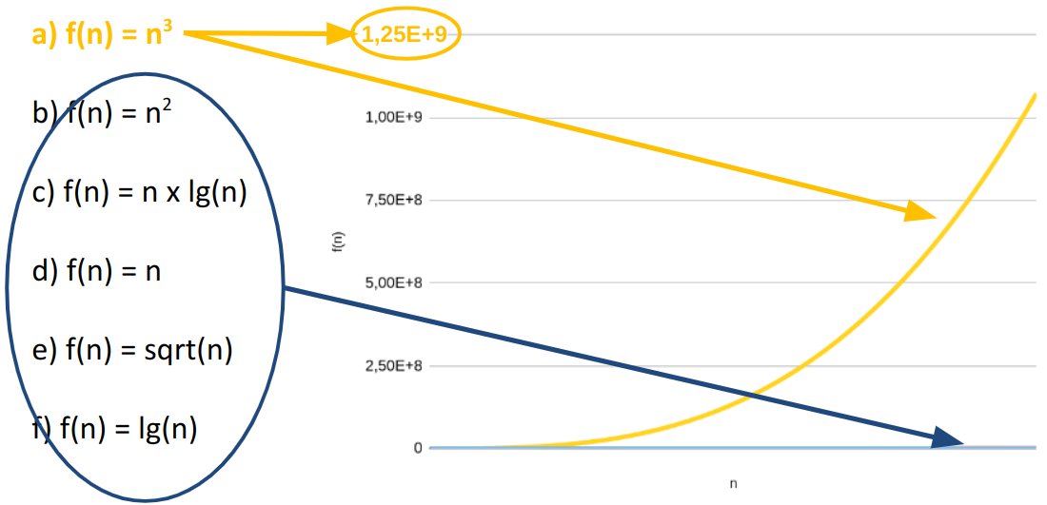Figura 1: Crescimento das funções cúbica, quadrática, linear-logarítmica, linear, de raiz quadrada e logarítmica considerando o maior valor no eixo $y$ igual a $1,25∗{10}^{9}$.
A Figura 2 destaca que o resultado da função quadrática também domina o das funções linear-logarítmica, linear, de raiz quadrada e logarítmica. O resultado da função cúbica na Figura 2 “desaparece” no início do eixo $x$ porque o crescimento dessa função é fortemente maior que o das demais funções. As Figuras 3 e 4 detalham que o crescimento das funções linear-logarítmica e linear é superior ao das de raiz quadrada e logarítmica. O resultado das funções cúbica e quadrática “desaparecem” no início dos gráficos das Figuras 3 e 4 porque o crescimento das mesmas é significativamente maior que o das demais. A Figura 5 cujo maior valor do eixo $y$ é igual 100 proporciona uma impressão que as curvas cúbica, quadrática, linear-logarítmica e linear se parecem com assíntotas verticais perto do crescimento reduzido das funções de raiz quadrada e logarítmica.

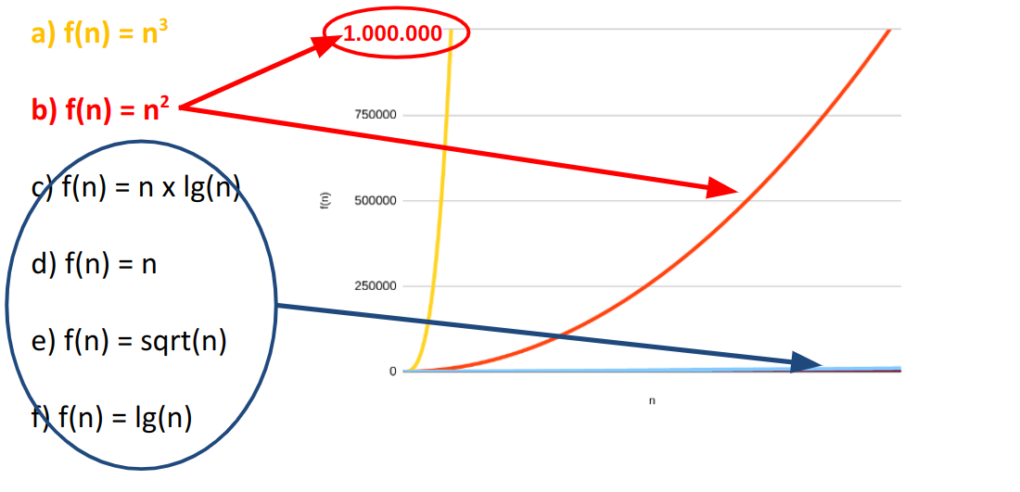Figura 2: Crescimento de algumas funções sendo considerando o maior valor no eixo $y$ igual a ${10}^{6}$.
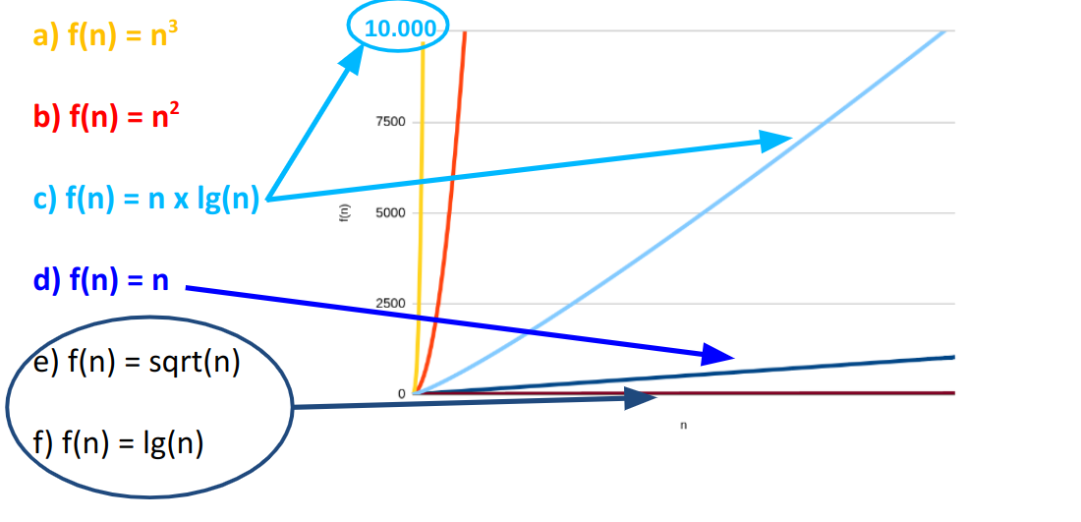Figura 3: Crescimento de algumas funções sendo considerando o maior valor no eixo $y$ igual a ${10}^{4}$.
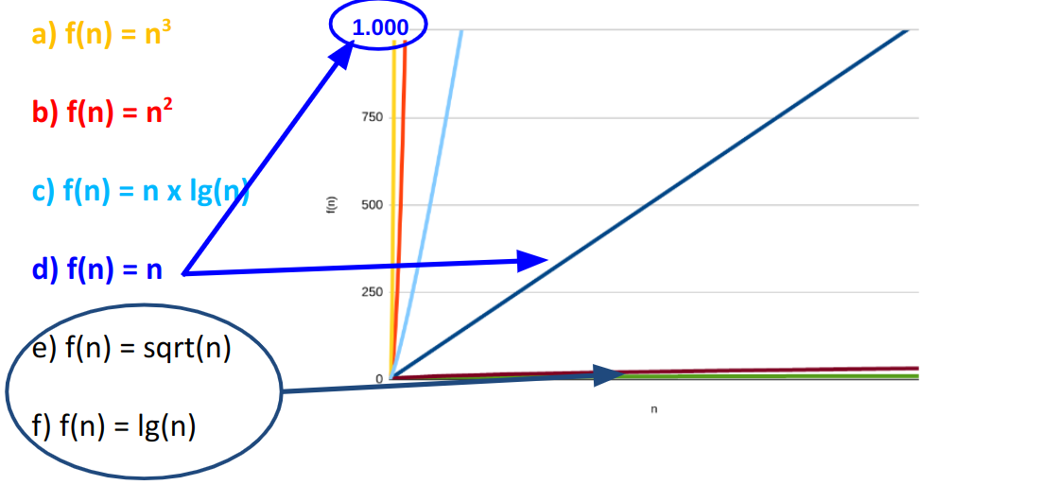Figura 4: Crescimento de algumas funções sendo considerando o maior valor no eixo $y$ igual a ${10}^{3}$.
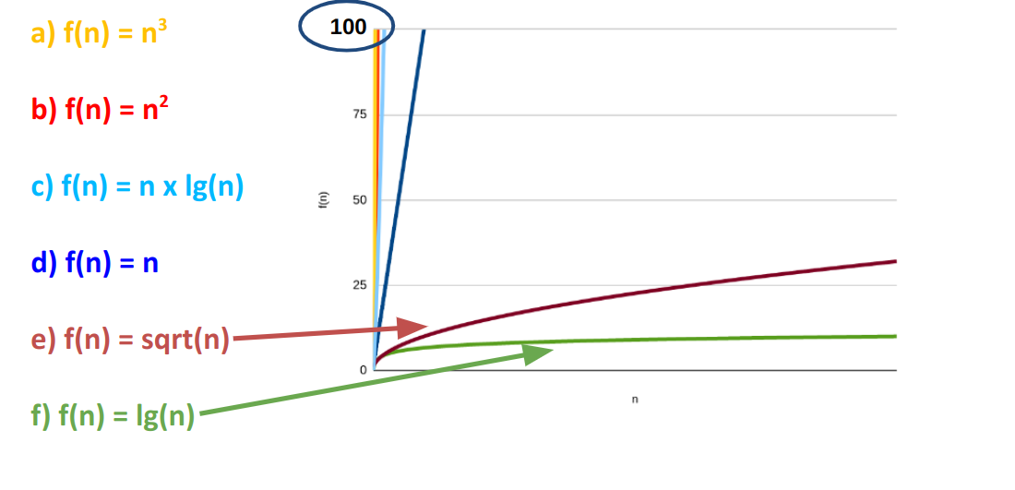Figura 5: Crescimento de algumas funções sendo considerando o maior valor no eixo $y$ igual a ${10}^{2}$.
Outra função importante na análise de algoritmos é a função exponencial que pode ser representada como $f\left(n\right)=a^{n}$, sendo que “$a$” é uma constante e “$n$”, uma variável pertencente ao conjunto domínio. Uma propriedade importante da função exponencial é que sua taxa de crescimento é proporcional ao seu valor, fazendo com que o quão maior seja $f\left(n\right)$, maior será sua taxa de crescimento. Um algoritmo é considerado intratável quando sua função de complexidade de tempo é exponencial, pois à medida que aumentamos sua entrada, seu tempo de execução aumenta exponencialmente. Por exemplo, a solução ótima para o problema do caixeiro viajante pode ser encontrada facilmente quando temos entradas menores (e.g., cinco ou seis entradas), contudo, aumentando o número de entradas, rapidamente, o tempo de execução dessa solução aumenta para alguns anos, séculos ou milênios.

PESQUISA EM MEMÓRIA PRINCIPAL

A pesquisa em memória principal é um dos problemas clássicos na área da Computação. Ela consiste em encontrar um elemento específico dentro de um conjunto de dados (e.g., um array). Os dois algoritmos tradicionais de pesquisa em memória principal são as pesquisas sequencial e binária. A sequencial é um método simples e direto. Esse algoritmo verifica os elementos do array um a um, do início ao fim, até que o elemento desejado seja encontrado ou que todos os elementos tenham sido examinados. Por outro lado, a pesquisa binária é um algoritmo mais eficiente, contudo, requerindo que o array esteja ordenado. A pesquisa binária compara o elemento procurado com o localizado no meio do array. Se eles forem iguais, temos uma pesquisa positiva. Caso contrário, se o elemento procurado é menor que o localizado no meio do array, repetimos o processo considerando apenas os elementos do subarray à esquerda da posição central. Se ele é maior, repetimos considerando o subarray da direita. O processo é repetido enquanto o elemento procurado não for encontrado e o subarray em avaliação tiver posições não verificadas. Cada comparação reduz o escopo de busca pela metade. Abaixo, temos o código em C-Like da pesquisa sequencial e da binária.
Pesquisa Sequencial
...
boolean resp = false;
for (int i = 0; i < n; i++){
if (array[i] == x){
resp = true;
i = n;
}
}

Pesquisa Binária
...
boolean resp = false;
int dir = n - 1, esq = 0, meio, diferença;
while (esq <= dir) {
meio = (esq + dir) / 2;
diferença = (x - array[meio]);
if (diferença == 0){
resp = true;
esq = n;
} else if (diferença > 0){
esq = meio + 1;
} else {
dir = meio - 1;
}
}

ORDENAÇÃO EM MEMÓRIA PRINCIPAL

A ordenação de elementos é um dos problemas mais importantes da Computação. Os algoritmos de ordenação são aplicados em diversas áreas. Por exemplo, os bancos de dados recebem consultas para as quais devem retornar um conjunto ordenado de elementos. Outros exemplos são em algoritmos de rede, inteligência artificial e ciência dos dados nos quais suas decisões são baseadas em dados ordenados. A literatura apresenta diversos algoritmos de ordenação que se diferenciam por suas estratégias de ordenação. Esta sessão de estudos apresenta três algoritmos de ordenação tradicionais: Seleção, Inserção e Quicksort.

O Seleção percorre o array, procurando a posição do menor elemento. Em seguida, ele troca o menor elemento com o da primeira posição do array. O segundo passo do algoritmo repete o processo, desconsiderando a primeira posição e fazendo com que os dois menores elementos fiquem nas duas primeiras posições. Os demais passos também repetem o processo, sempre desconsiderando as posições que contêm os elementos anteriormente ordenados. O algoritmo termina quando a parte a ser ordenada tem somente um elemento porque esse é o maior elemento e está na última posição do array. Abaixo, temos o código em C-Like do Seleção.

Algoritmo de Seleção
for (int i = 0; i < (n - 1); i++) {
int menor = i;
for (int j = (i + 1); j < n; j++){
if (array[menor] > array[j]){
menor = j;
}
}
swap(menor, i);
}

O Inserção insere sistematicamente os elementos do array em uma lista ordenada. Inicialmente, o algoritmo considera que a primeira posição é a lista ordenada. Em seguida, se o elemento da segunda posição é menor que o da primeira, ele troca esses dois elementos, garantindo que a lista ordenada tem tamanho dois. O próximo passo insere o elemento da terceira posição na lista ordenada. Nesse caso, o algoritmo copia o "novo" elemento para uma variável temporária e o compara com os elementos da lista ordenada, analisando-os da direita para a esquerda. Enquanto o "novo" elemento é maior que os elementos existentes na lista ordenada, o algoritmo desloca cada elemento da lista ordenada em uma posição para à direita. Quando o algoritmo encontra a posição do "novo" elemento, ele o insere na lista. O algoritmo repete esse processo até que todos os elementos do array sejam inseridos na lista ordenada. Abaixo, temos o código em C-Like do Inserção.
Algoritmo de Inserção
for (int i = 1; i < n; i++) {
int tmp = array[i];
int j = i - 1;
while ( (j >= 0) && (array[j] > tmp) ){
array[j + 1] = array[j];
j--;
}
array[j + 1] = tmp;
}

O Quicksort (ordenação rápida) é um dos algoritmos mais utilizados para ordenação. Seu funcionamento básico consiste em escolher um elemento qualquer como pivô para um processo de partição dos elementos do array em dois subarrays. Esse processo compara cada elemento do array com o pivô e reorganiza o array de tal forma que todos os elementos menores que o pivô ficam no subarray à esquerda e os maiores, no subarray à direita. Os elementos iguais ao pivô podem ficar em qualquer um dos dois subconjuntos. O próximo passo do algoritmo repete o processo em cada um dos subarrays de tal forma que para cada subarray tem um novo pivô e cada subarray é particionado em dois novos subarrays. O algoritmo repete o processo de partição até que todos os subarrays tenham somente um elemento. No final, cada elemento do array está em sua posição correta de ordenação. Abaixo, temos o código em C-Like do Quicksort.
Quicksort
void quicksort() {
quicksort(0,n-1);
}

void quicksort(int esq, int dir) {
int i = esq,
j = dir,
pivo = array[(esq+dir)/2];
while (i <= j) {
while (array[i] < pivo){
i++;
}
while (array[j] > pivo){
j--;
}
if (i <= j) {
swap(i, j);
i++;
j--;
}
}
if (esq < j){
quicksort(esq, j);
}
if (i < dir){
quicksort(i, dir);
}
}

CONSIDERAÇÕES FINAIS DESTA SESSÃO DE ESTUDOS

- Apresentamos a sintaxe C-Like utilizada nos códigos deste microfundamento.
- Os conceitos de potência e logaritmo são fundamentais na análise de complexidade. Vários algoritmos têm complexidade logarítmica, linear-logarítmica e exponencial. A complexidade logarítmica normalmente acontece quando um algoritmo reduz sistematicamente seu escopo de trabalho pela metade. A exponencial, quando um algoritmo é intratável e a taxa de crescimento do seu tempo de execução aumenta à medida que aumentamos a entrada do problema.
- As operações de piso e teto estão relacionadas às operações arredondamento de números.
- As funções matemáticas são fundamentais para a compreensão da análise de algoritmos. Por exemplo, à medida que aumentamos o valor do eixo $x$, a função cúbica torna a quadrática desprezível. Da mesma forma, essa torna as funções linear-logarítmica e linear desprezíveis. Essas têm o mesmo efeito quando comparadas com as funções de raiz quadrada e logarítmica.
- As duas técnicas tradicionais de pesquisa são a sequencial e a binária. A primeira procura o elemento desejado em todas as posições do array até que o elemento seja encontrado ou todas as posições sejam verificadas. A segunda se aplica em arrays ordenados e começa a procura pela posição central. Se o elemento desejado estiver nessa posição, temos uma pesquisa positiva. Senão, se o elemento desejado for menor que a posição central, repetimos o processo para o subarray contendo os elementos menores que o central. Senão, repetimos para o subarray contendo os maiores que o elemento central.
- A ordenação de elementos é aplicada nas diversas áreas da Computação. A literatura apresenta diversos algoritmos para esse problema como, por exemplo, Seleção, Inserção e Quicksort.
Compreenda e retorne ao texto sempre que necessário. Até a próxima sessão de estudos.

REFLEXÃO

A Matemática é a base da Computação, mesmo que nem sempre a percebamos. Ela nos convida a desvendar os segredos dos algoritmos, resolver problemas complexos e criar soluções inovadoras. A Matemática é a base silenciosa que impulsiona a tecnologia digital que usamos diariamente. Reflita sobre as aplicações da Matemática na Computação.

EXERCÍCIOS RESOLVIDOS
Uma das etapas mais importantes do desenvolvimento de software é a análise de algoritmos, que requer a compreensão de conceitos matemáticos como potência e logaritmo. A potência de um número é obtida multiplicando-o repetidamente por ele mesmo, com o expoente indicando quantas vezes o número é multiplicado. Por outro lado, o logaritmo é o inverso da potência, indicando quantas vezes o número deve ser dividido pela base para obter o resultado 1.

Além disso, é crucial para o projetista de algoritmos dominar funções matemáticas que descrevem a tendência de crescimento dos algoritmos, tais como linear, quadrática, exponencial, logarítmica e polinomial. Essa compreensão é fundamental para identificar a complexidade de tempo e espaço de um algoritmo.

No contexto da análise de complexidade, é necessário considerar os algoritmos de ordenação e pesquisa em memória principal. A ordenação refere-se à organização de elementos em uma sequência específica, como em ordem crescente ou decrescente. Existem diversos algoritmos de ordenação, como Seleção, Inserção e Quicksort. A pesquisa envolve encontrar um determinado elemento em uma coleção de dados. A busca linear percorre cada elemento da coleção até encontrar o desejado, enquanto a busca binária é mais eficiente em listas ordenadas, pois divide o espaço de busca pela metade a cada etapa.

Considerando os conceitos básicos apresentados nesta sessão de estudos, avalie as afirmações a seguir:
( F ) Ao multiplicar potências com a mesma base, podemos multiplicar seus expoentes.
( V ) O logaritmo na base dois de um número indica a quantidade de vezes que esse número deve ser dividido por 2 até chegar a 1.
( F ) O teto de um número é o maior inteiro que seja maior ou igual a ele.
( F ) A função piso retorna o maior inteiro que seja menor ou igual ao número fornecido como entrada.
( V ) A busca binária é um algoritmo de busca eficiente que requer uma lista ordenada como entrada.
( F ) O algoritmo de Seleção define um pivô e particiona a lista a ser ordenada em duas sub-listas: uma contendo elementos menores ou iguais ao pivô e outra contendo os maiores ou iguais ao pivô. Esse processo é repetido em cada sub-lista até que as sub-listas tenham tamanho um.
( F ) A busca linear é sempre mais eficiente que a busca binária em listas ordenadas.

1.3 Noções de Complexidade
Esta sessão de estudos apresenta noções de complexidade.

Ao final da mesma, você será capaz de contar operações em algoritmos iterativos, identificar funções de complexidade e operações com a notação Θ.

A análise de complexidade é crucial no desenvolvimento de algoritmos, pois avalia sua eficiência em termos de tempo de execução e uso de recursos. Esta sessão de estudos introduz a contagem de operações, funções de complexidade e a notação Θ. O vídeo abaixo apresenta e resolve alguns exercícios iniciais sobre nivelamento. Acesse o conjunto de Slides, noções de complexidade, utilizado nesse vídeo e nos demais apresentados nesta sessão.

1.4 Pesquisa Sequencial e Binária

1.5 Algoritmo de Ordenação Por Seleção

1.6 Somatórios

1.7 Contagem de Operações

1.8 Aspectos da Análise de Algoritmos

1.9 Função de Complexidade

1.10 Notações O, Ω e Θ

Unidade II: Estruturas de dados básicas lineares

2.1 Lista

2.2 Pilha

2.3 Fila Circular

Unidade III: Ordenação em memória principal

3.1 Bubble Sort

3.2 Insertion Sort

3.3 Shell Sort

3.4 Quick Sort

3.5 Heap Sort

3.6 Merge Sort

3.7 Counting Sort

3.8 Radix Sort

3.9 Comparação Entre Modelos

3.10 Ordenação Parcial

3.11 Algoritmos Paralelos de Ordenação

Unidade IV: Estruturas de dados básicas flexíveis

4.1 Pilha

4.2 Fila

4.3 Lista Simples

4.4 Lista Dupla

4.5 Matriz

4.6 Coletor de Lixo

4.7 TADs Nativo

Unidade V: Árvores binárias

5.1 Definições e Conceitos

5.2 Tipos de Nó

5.3 Inserção com Retorno de Referência

5.3.1 Inserção com Passagem de Pai

5.3.2 Inserção com Ponteiro

5.4 Pesquisa

5.5 Remoção

5.6 Caminhamento

5.7 Estruturas Híbridas

Unidade VI: Balanceamento de árvores

6.1 Tipos de Rotação

6.2 Árvores AVL

6.3 Árvores 2-3-4

6.4 Árvores Red-Black

Unidade VII: Tabelas e dicionários

7.1 Tabela Hash Direta com Reserva

7.2 Tabela Hash Direta com Rehash

7.3 Tabela Hash Indireta com Lista

7.4 Dicionários, Conjuntos e Mapas

Unidade VIII: Árvores TRIE

8.1 Tipos de Nó

8.1.1 Lista Flexível

8.1.2 Árvore Balanceada

8.1.3 Tabela Hash

8.2 Árvore TRIE

8.3 Árvore TRIE Patricia

